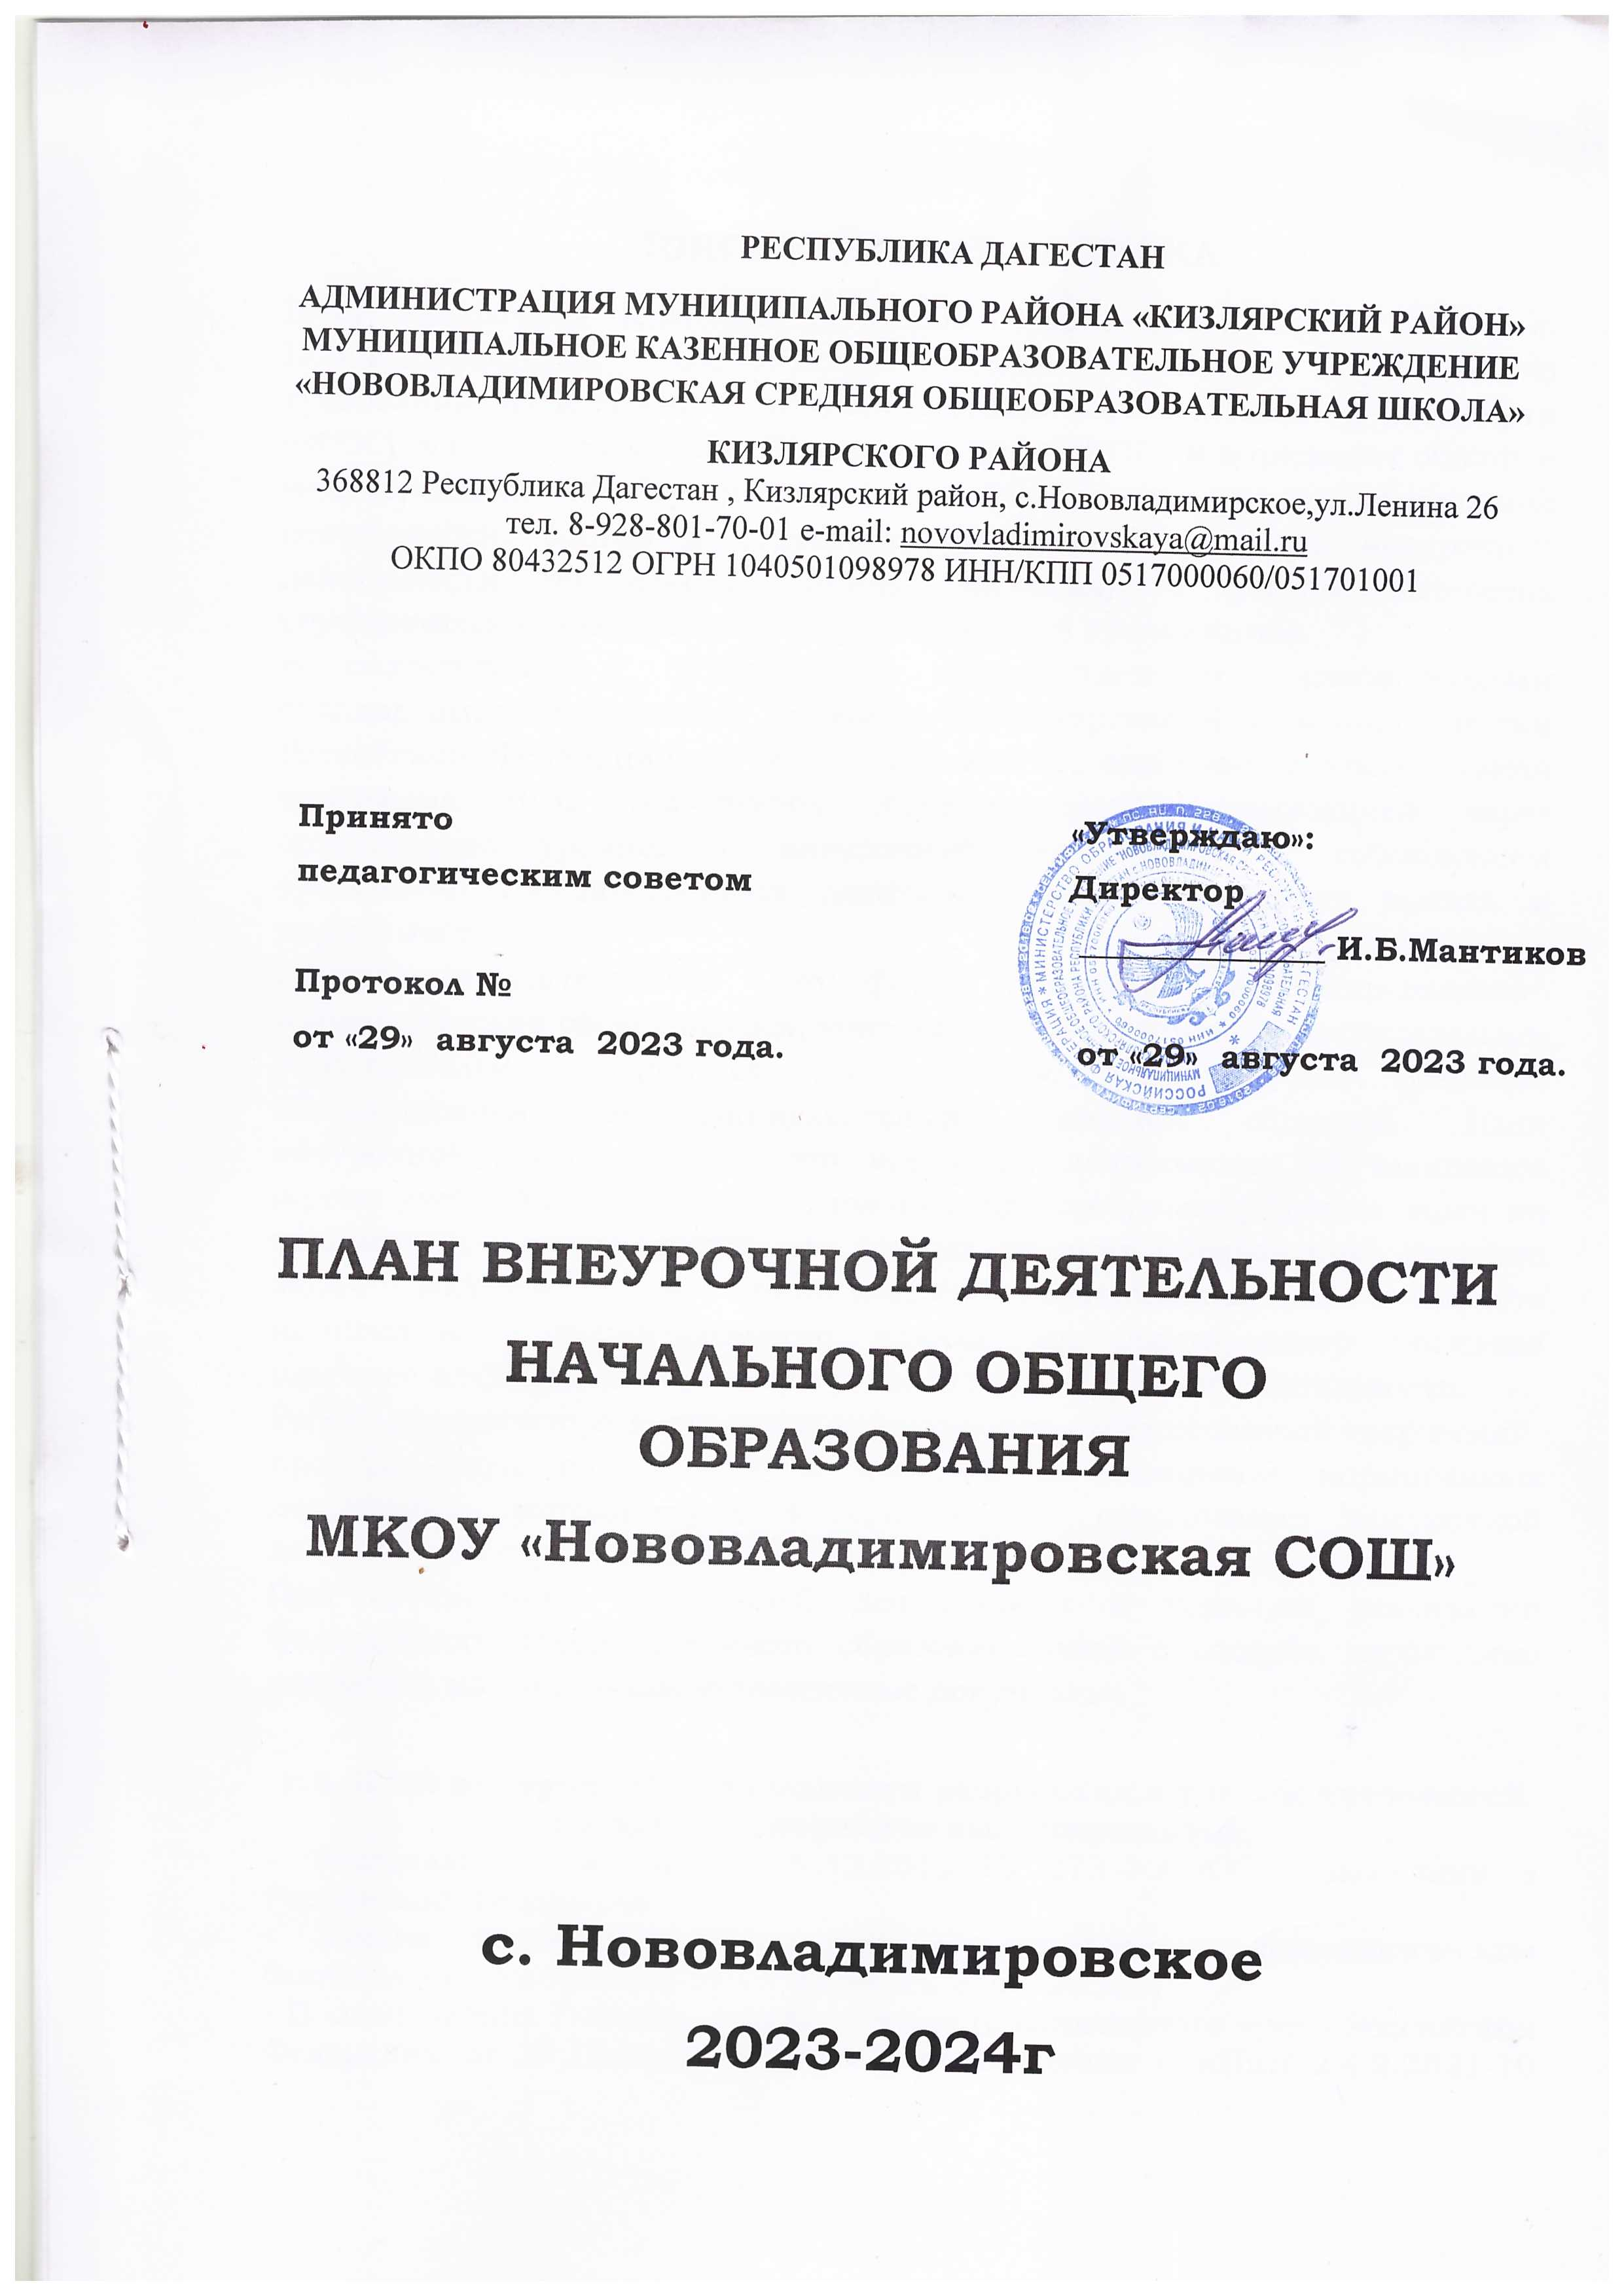

ПОЯСНИТЕЛЬНАЯ ЗАПИСКА
План внеурочной деятельности МКОУ «Нововладимировская СОШ» с. Нововладимирское обеспечивает введение в действие и реализацию требований Федерального государственного образовательного стандарта (ФГОС), начального общего образования (далее НОО) и определяет общий и максимальный объем нагрузки обучающихся в рамках внеурочной деятельности, состав и структуру направлений и форм внеурочной деятельности по классам (годам обучения), с учетом интересов обучающихся и возможностей образовательной организации.
В соответствии с федеральным государственным образовательным стандартом, утвержденным приказом Министерства образования и науки Российской Федерации от 06.10.2009 N 373, основная образовательная программа НОО реализуется образовательной организацией через организацию урочной и внеурочной деятельности с соблюдением требований государственных санитарно-эпидемиологических правил и нормативов.
Внеурочная деятельность - это форма творческого целенаправленного взаимодействия обучающегося, учителя и других субъектов воспитательно-образовательного процесса по созданию условий для освоения обучающимися социально-культурных ценностей общества. План внеурочной деятельности – это все виды деятельности обучающегося (кроме учебной), в которых возможно и целесообразно решение задач их воспитания и социализации на разных уровнях образования. Решение задач воспитания и социализации обучающихся, в контексте национального воспитательного идеала, их всестороннего развития наиболее эффективно в рамках организации внеурочной деятельности.
Работа организатора внеурочной деятельности – многогранный творческий
процесс, включающий в себя изучение и исполнение нормативных документов, методических материалов по организации внеурочной деятельности обучающихся.
При организации внеурочной деятельности в условиях реализации федерального государственного образовательного стандарта необходимо опираться на следующие нормативные документы:

1.1. План внеурочной деятельности разработан с учетом требований следующих нормативных документов:
- Федерального Закона от 29.12.2012 № 273-ФЗ «Об образовании в Российской Федерации»;
- Закона Российской Федерации «О санитарно-эпидемиологическом благополучии населения» от 12.03.99, гл. 3, ст. 28.II.2;
- Постановления Главного государственного санитарного врача Российской Федерации от 29.12.2010 № 189 «Об утверждении СанПиН 2.4.2.2821-10 «Санитарно-эпидемиологические требования к условиям и организации обучения в общеобразовательных учреждениях»;
- приказа Министерства образования Российской Федерации от 09.03.2004 г. № 1312 «Об утверждении федерального базисного учебного плана и примерных учебных планов для образовательных учреждений Российской Федерации, реализующих программы общего образования»;
- приказа Министерства образования и науки Российской Федерации от 06.10.2009 № 373 «Об утверждении и введении в действие федерального государственного образовательного стандарта начального общего образования»;
- приказа Министерства образования и науки Российской Федерации от 17.12.2010 № 1897 «Об утверждении федерального государственного образовательного стандарта основного общего образования»;
- приказа Министерства образования и науки Российской Федерации от 17.05.2012 № 413 «Об утверждении федерального государственного образовательного стандарта среднего общего образования»;
- приказа Министерства образования и науки Российской Федерации от 30.08.2013 № 1015 «Об утверждении Порядка организации и осуществления образовательной деятельности по основным общеобразовательным программам - образовательным программам начального общего, основного общего и среднего общего образования»;
- Основная образовательная программа начального общего образования МКОУ «Нововладимировская СОШ» 2023 г.;
1.2. Направления внеурочной деятельности
План внеурочной деятельности является частью образовательной программы муниципального казённого общеобразовательного учреждения «Нововладимировская СОШ» с.Нововладимирское. Под внеурочной деятельностью в рамках реализации ФГОС НОО, ООО и СОО следует понимать образовательную деятельность, осуществляемую в формах, отличных от классно-урочной, и направленную на достижение планируемых результатов освоения основной образовательной программы основного общего и среднего общего образования.
Цель внеурочной деятельности:
- Создание условий для достижения учащимися необходимого для жизни в обществе социального опыта и формирования принимаемой обществом системы ценностей, создание условий для многогранного развития и социализации каждого учащегося в свободное от учёбы время;
- Создание воспитывающей среды, обеспечивающей активизацию социальных, интеллектуальных интересов учащихся в свободное время, развитие здоровой, творчески растущей личности, с формированной гражданской ответственностью и правовым самосознанием, подготовленной к жизнедеятельности в новых условиях, способной на социально значимую практическую деятельность, реализацию добровольческих инициатив.

1.3 МОДЕЛЬ ОРГАНИЗАЦИИ ВНЕУРОЧНОЙ ДЕЯТЕЛЬНОСТИ
Модель организации внеурочной деятельности МКОУ «Нововладимировская СОШ» — оптимизационная, в ее реализации принимают участие все педагогические работники организации. Координирующую роль выполняет, как правило, классный руководитель. Преимущества оптимизационной модели состоят в минимизации финансовых расходов на внеурочную деятельность, создании единого образовательного и методического пространства в ОО, содержательном и организационном единстве всех его структурных подразделений.
Механизм конструирования оптимизационной модели:
Координирующую роль выполняет, классный руководитель, который в соответствии со своими функциями и задачами:
- взаимодействует с педагогическими работниками, а также учебно-вспомогательным персоналом общеобразовательного учреждения;
- организует в классе образовательный процесс, оптимальный для развития положительного потенциала личности обучающихся в рамках деятельности общешкольного коллектива;
- организует систему отношений через разнообразные формы воспитывающей деятельности коллектива класса, в том числе, через органы самоуправления;
- организует социально значимую, творческую деятельность обучающихся;
- ведёт учёт посещаемости занятий внеурочной деятельности.
Преимущества оптимизационной модели состоят в минимизации финансовых расходов на внеурочную деятельность, создании единого образовательного и методического пространства в образовательном учреждении, содержательном и организационном единстве всех его структурных подразделений.
Полученная информация является основанием для выстраивания индивидуального маршрута ребенка во внеурочной деятельности, комплектования групп (кружков, секций, клубов и др.), утверждения плана и составления расписания внеурочной деятельности обучающихся с учетом возможностей образовательного учреждения.
Эффективное конструирование оптимизационной модели внеурочной деятельности опирается на следующие принципы:
1. Принцип учета потребностей обучающихся и их родителей. Для этого необходимо выявление запросов родителей и обучающихся, соотнесение запроса с кадровым и материально-техническим ресурсом учреждения, особенностями основной образовательной программы учреждения.
2. Принцип гуманистической направленности. При организации внеурочной деятельности в максимальной степени учитываются интересы и потребности детей, поддерживаются процессы становления и проявления индивидуальности и субъектности школьников, создаются условия для формирования умений и навыков самопознания обучающихся, самоопределения, самостроительства, самореализации, самоутверждения.
3. Принцип разнообразия направлений внеурочной деятельности, предполагающий реализацию максимального количества направлений и видов внеурочной деятельности, предоставляющих для детей реальные возможности свободного выбора, осуществления проб своих сил и способностей в различных видах деятельности, поиска собственной ниши для удовлетворения потребностей, желаний, интересов,
4. Принцип оптимального использования учебного и каникулярного периодов учебного года при организации внеурочной деятельности. Часть программы внеурочной деятельности может быть реализована во время каникул. Информация о времени проведения тех или иных занятий должна содержаться в рабочей программе кружка, студии.
5. Принцип учета возможностей учебно-методического комплекта, используемого в образовательном процессе.
6. Принцип успешности и социальной значимости. Усилия организаторов внеурочной деятельности направляются на формирование у детей потребности в достижении успеха. Важно, чтобы достигаемые ребенком результаты были не только личностно значимыми, но и ценными для социального окружения образовательного учреждения.
Специфика внеурочной деятельности заключается в том, что в условиях общеобразовательной организации ребёнок получает возможность подключиться к занятиям по интересам, познать новый способ существования – безоценочный, при этом обеспечивающий достижение успеха благодаря его способностям независимо от успеваемости по обязательным учебным дисциплинам.
Внеурочная деятельность опирается на содержание основного образования, интегрирует с ним, что позволяет сблизить процессы воспитания, обучения и развития, решая тем самым одну из наиболее сложных проблем современной педагогики. В процессе совместной творческой деятельности учителя и обучающегося происходит становление личности ребенка.
Внеурочная деятельность организуется по следующим направлениям:
- Спортивно-оздоровительное направление создает условия для полноценного физического и психического здоровья ребенка, помогает ему освоить гигиеническую культуру, приобщить к здоровому образу жизни, формировать привычку к закаливанию и физической культуре;
- Духовно- нравственное направление реализуется в соответствии с программой духовнонравственного воспитания учащихся начальной школы и направлено на воспитание в каждом ученике гражданина и патриота, на раскрытие способностей и талантов учащихся, подготовку их к жизни в высокотехнологичном конкурентном мире.;
Внеурочная деятельность организуется через следующие формы:
1. Экскурсии;
2. Кружки;
3. Секции;
4. Конференции;
5. Ученическое научное общество;
6. Олимпиады;
7. Соревнования;
8. Конкурсы;
9. Фестивали;
10. Поисковые и научные исследования;
11. Общественно-полезные практики;
12. Профессиональные пробы.
1.4 Образовательные результаты внеурочной деятельности школьников могут быть трех уровней.
Первый уровень результатов – приобретение школьником социальных знаний (об общественных нормах, об устройстве общества, о социально одобряемых и неодобряемых формах поведения в обществе и т.п.), понимания социальной реальности и повседневной жизни. Для достижения данного уровня результатов особое значение имеет взаимодействие ученика со своими учителями (в основном и дополнительном образовании) как значимыми для него носителями социального знания и повседневного опыта.
Второй уровень результатов – формирование позитивных отношений школьника к базовым ценностям общества (человек, семья, Отечество, природа, мир, знания, труд, культура), ценностного отношения к социальной реальности в целом. Для достижения данного уровня результатов особое значение имеет равноправное взаимодействие школьника с другими школьниками на уровне класса, школы, то есть в защищенной, дружественной ему просоциальной среде. Именно в такой близкой социальной среде ребенок получает (или не получает) первое практическое подтверждение приобретенных социальных знаний, начинает их ценить (или отвергает).
Третий уровень результатов – получение школьником опыта самостоятельного социального действия. Для достижения данного уровня результатов особое значение имеет взаимодействие школьника с социальными субъектами за пределами лицея, в открытой общественной среде. Только в самостоятельном социальном действии, «действии для людей и на людях» (М.К. Мамардашвили), которые вовсе не обязательно положительно настроены к действующему, молодой человек действительно становится (а не просто узнаёт о том, как стать) деятелем, гражданином, свободным человеком.
Приведем лаконичную формулировку трех уровней результатов внеучебной деятельности школьников:
1-й уровень – школьник знает и понимает общественную жизнь;
2-й уровень – школьник ценит общественную жизнь;
3-й уровень – школьник самостоятельно действует в общественной жизни.
Достижение всех трех уровней результатов внеурочной деятельности увеличивает вероятность появления образовательных эффектов этой деятельности (эффектов воспитания и социализации детей), в частности:
- формирования коммуникативной, этической, социальной, гражданской компетентности школьников;
- формирования у детей социокультурной идентичности: страновой (российской), этнической, культурной и др.
1.5. Обеспечение плана
План внеурочной деятельности на 2023/2024 учебный год обеспечивает выполнение гигиенических требований к режиму образовательного процесса, установленных СанПиН 2.4.2.2821-10 «Санитарно-эпидемиологические требования к условиям и организации обучения в общеобразовательных учреждениях», и предусматривает организацию внеурочной деятельности в 1-4 классах, реализующих федеральные государственные образовательные стандарты начального общего образования.
Общеобразовательная организация укомплектована педагогическими кадрами и обладает материально-технической базой для осуществления обучения согласно данному плану внеурочной деятельности.
Программы внеурочной деятельности реализуются в соответствии с запросом обучающихся, их родителей (законных представителей). Занятия внеурочной деятельности осуществляются при наличии рабочих программ, утвержденных на методических объединениях лицея.
2.Планирование внеурочной деятельности обучающихся I-IV классов
на 2023-2024 учебный год.

№ | Наименование | 1кл. | 2кл. | 3кл. | 4кл. | Всего
1. | Духовно-нравственное/  патриотическое :
 | «Разговоры о важном» | 1 | 1 | 1 | 1 | 4
2. | Спортивно-оздоровительное:
 | Шахматы |  | 1 | 1 | 1 | 3
 | Итого | 1 | 2 | 2 | 2 | 7

